*²*

**COMMISSION REGIONALE**

**DE DISCIPLINE**

Email : lrforancd@gmail.com

SÉANCE DU 13 MAI 2025

**PROCES VERBAL N°44**

**Présidente de la séance : Mme. AZRI Nassera**

**Secrétaire : Mr. BOUHADADA CHAOUKI**

**Membres présents : Mr. BENABDELMOUMENE Lahouari**

**Mr. BOUCHEFRA SIDI MOHAMED**

**Mr. SEDJERARI KADA**

**\*\*\*\*\*\*\*\* Ordre du jour \*\*\*\*\*\*\*\***

**1. Courrier**

**2. Audience**

**3. Traitement des affaires**

*\*\*\*\*\*\*\*\*\*\*\*\*\*\*\*\*\*\*\*\*\*\*\*\*\*\*\*\*\*\*\*\*\*\*\*\*\*\*\*\*\*\*\*\*\*\*\*\*\*\*\*\*\*\*\*\*\*\*\*\*\*\*\*\*\*\*\*\*\*\*\*\*\*\*\*\*\*\*\*\*\*\*\*\*\*\*\*\*\*\*\*\*\*\*\*\*\*\*\*\*\*\*\*\*\*\*\*\*\*\*\*\*\*\*\**

AMENDES

**ARTICLE 132 SENIORS**

**Les amendes infligées à un club doivent être réglées dans les trois délais fixés (31 décembre, 28 février, 31 mai) de chaque saison.**

**Passé le délai le délai et après une mise en demeure pour paiement sous huitaine, la ligue défalquera un (01) point à l’équipe senior du club fautif.**

**Si le club n’a pas apuré le paiement de ses amendes avant le début du championnat, son engagement pour la saison sportive suivante demeure lié au règlement de ses dettes envers la ou les ligues concernées.**

**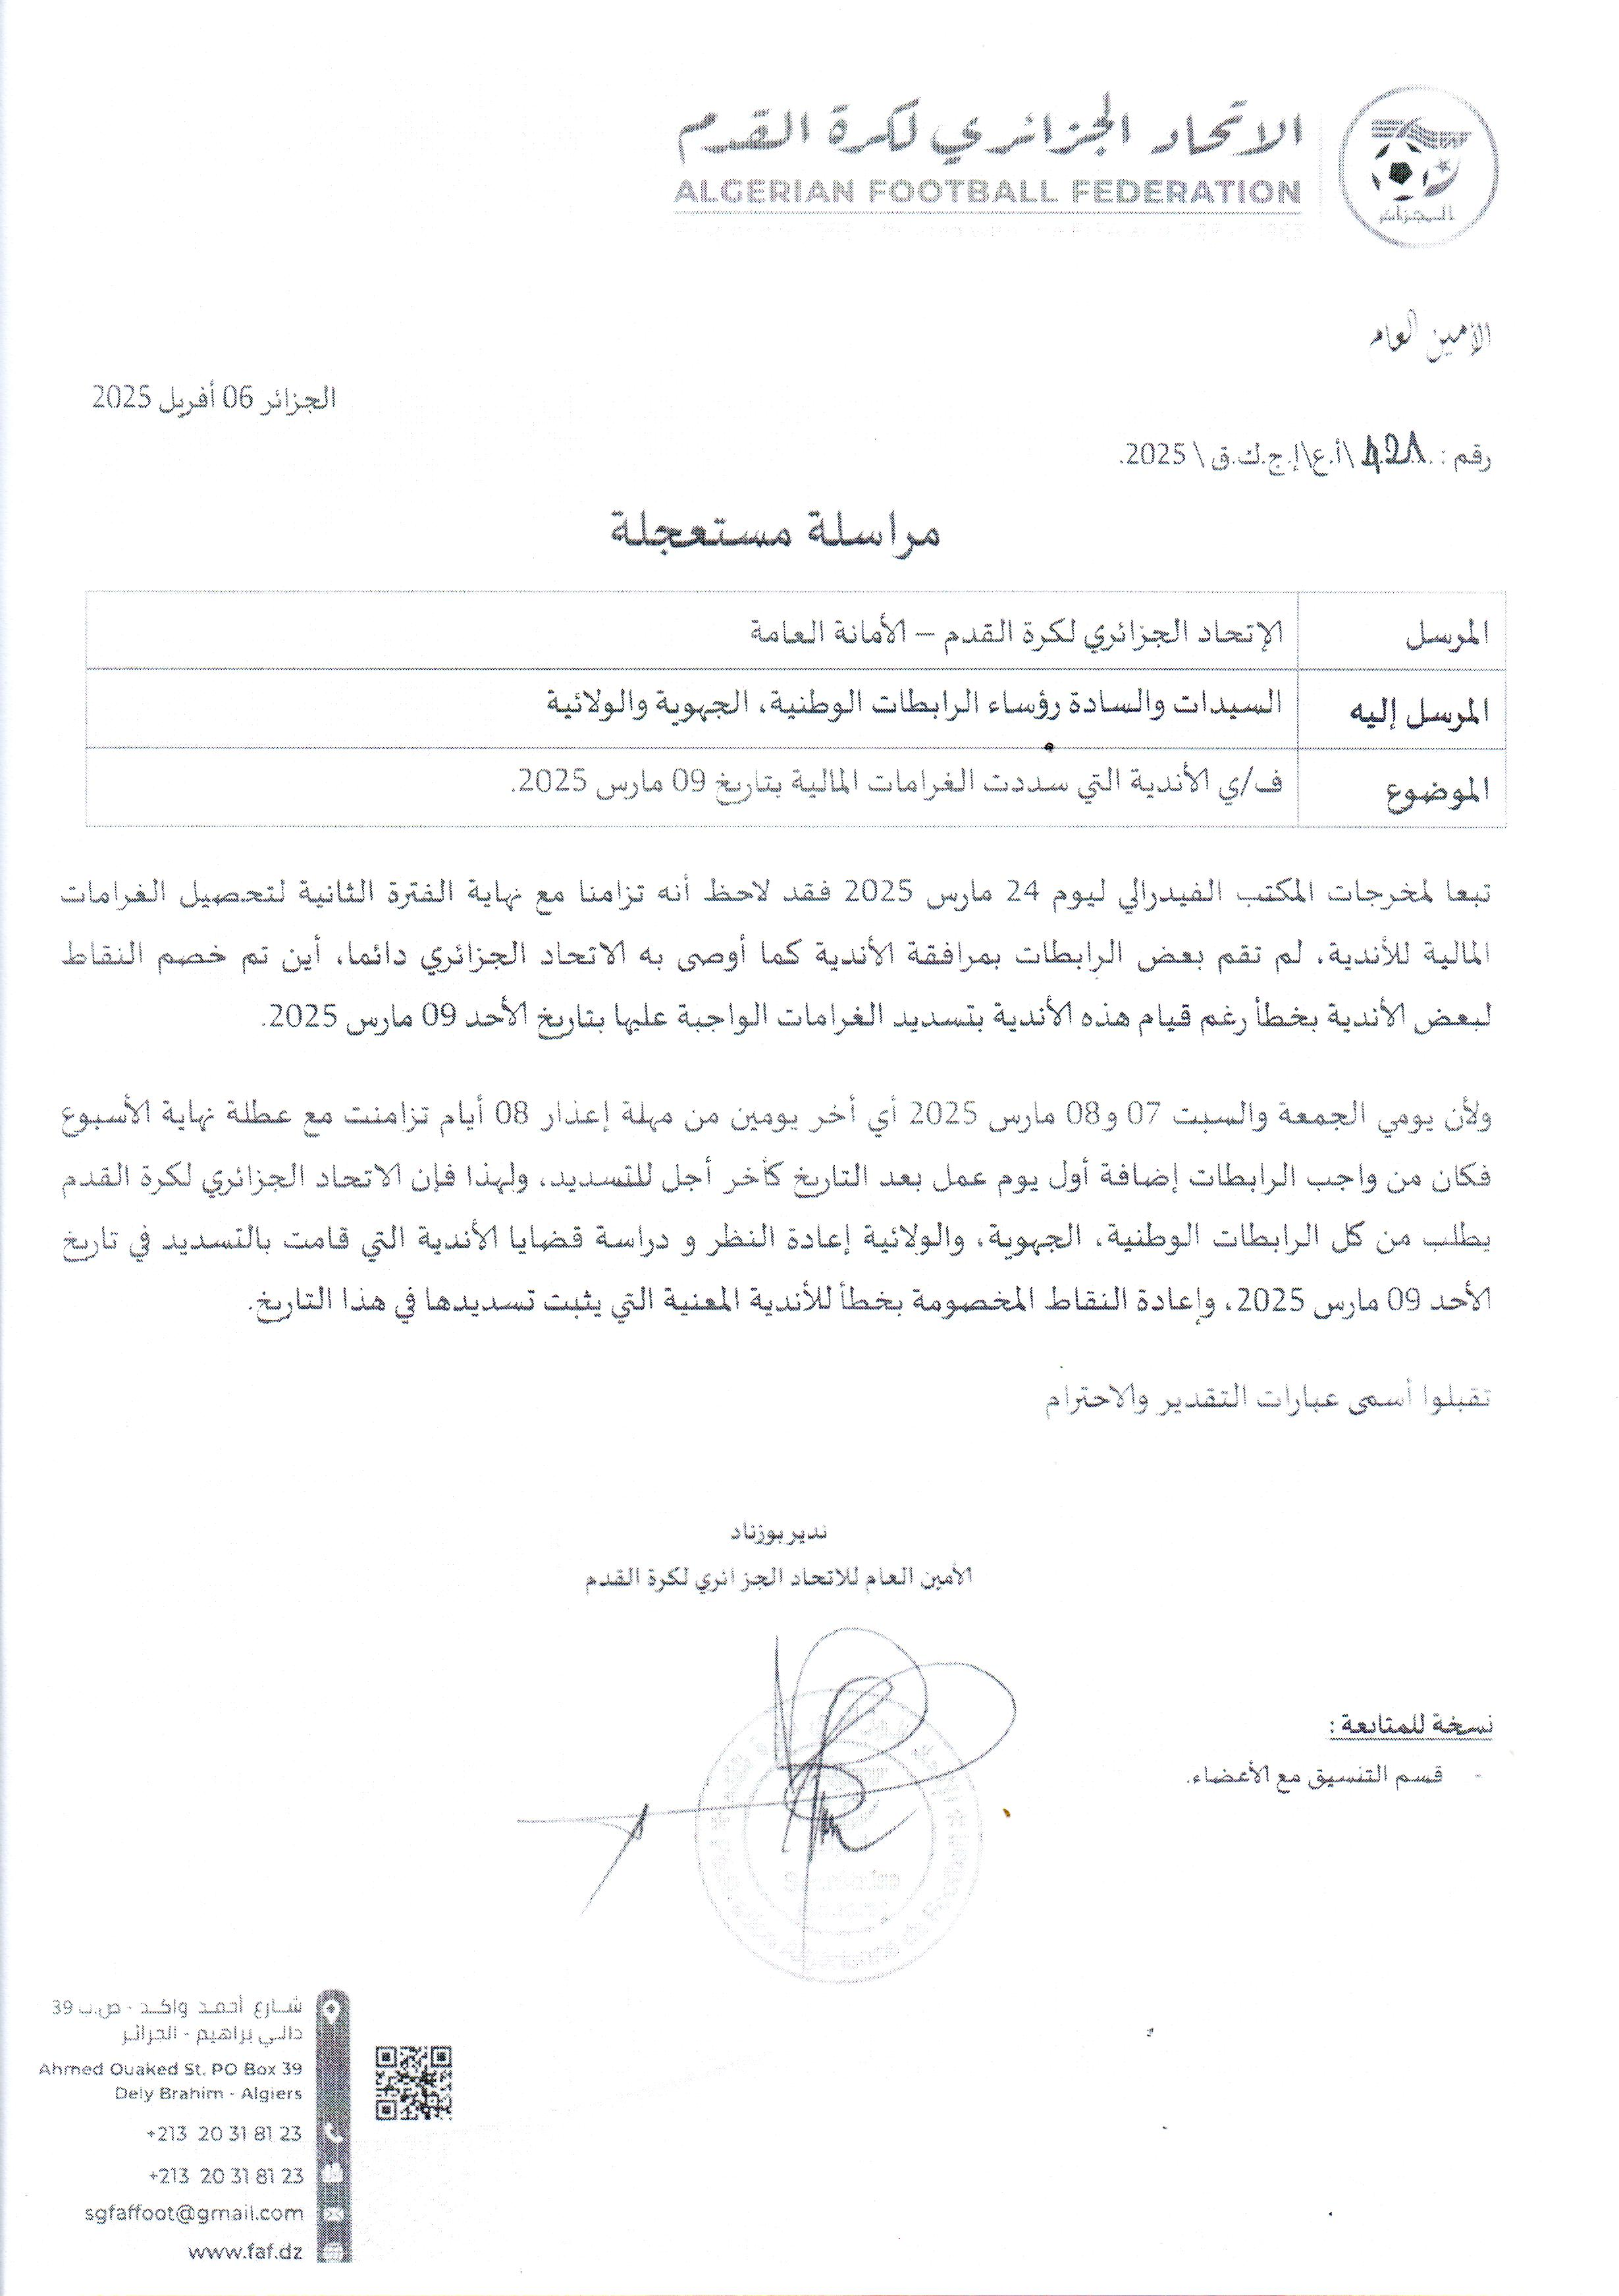**

été publiée le **27 mars 2025 dans une circulaire (N°44)** transmise à toutes les Ligues

L’amendement concerne les alinéas a et c

**a**/ Jet de fumigènes ou de divers projectiles dans les tribunes sans dommages physiques

**b**/ Jet de fumigènes ou de divers projectiles sur le terrain sans dommages physiques.

C’est la nature des sanctions qui a changé. Auparavant le huis clos est  prononcé après le troisième avertissement, mais ce sera désormais après cinq récidives.

Le montant des amendes a également  a changé. Pour les clubs de la LNFA, Il passe de **20 000 DA à 100 000 DA** pour la première infraction et à chaque fois il est augmenté de cent mille jusqu’à la **5ème infraction  qui entraine le huis clos**.

**Voici la publication partielle de l’ancien article**

ARTICLE 49 : JETS DE FUMIGÈNES ET DE PROJECTILES

1. Tout jet de fumigènes ou de divers projectiles est interdit. Le club des supporters fautifs est sanctionné comme suit :
2. a) Jet de fumigènes ou de divers projectiles dans les tribunes sans dommages physiques

Une amende de :

– Vingt mille dinars (20.000DA) pour le ou les club(s) des supporters fautifs de la division nationale amateur;……

En cas de récidive et à la troisième infraction l’amende est doublée et le huis clos est prononcé contre le ou les club(s) des supporters fautifs.

1. ) Jet de fumigènes ou de divers projectiles sur le terrain sans dommages physiques :

Une amende de :

– Cinquante mille dinars (**50.000 DA**) pour les club(s) des supporters fautifs de la division nationale amateur.

En cas de récidive et à la troisième infraction l’amende est doublée et le **huis clos** est prononcé contre le ou les club(s) des supporters fautifs.

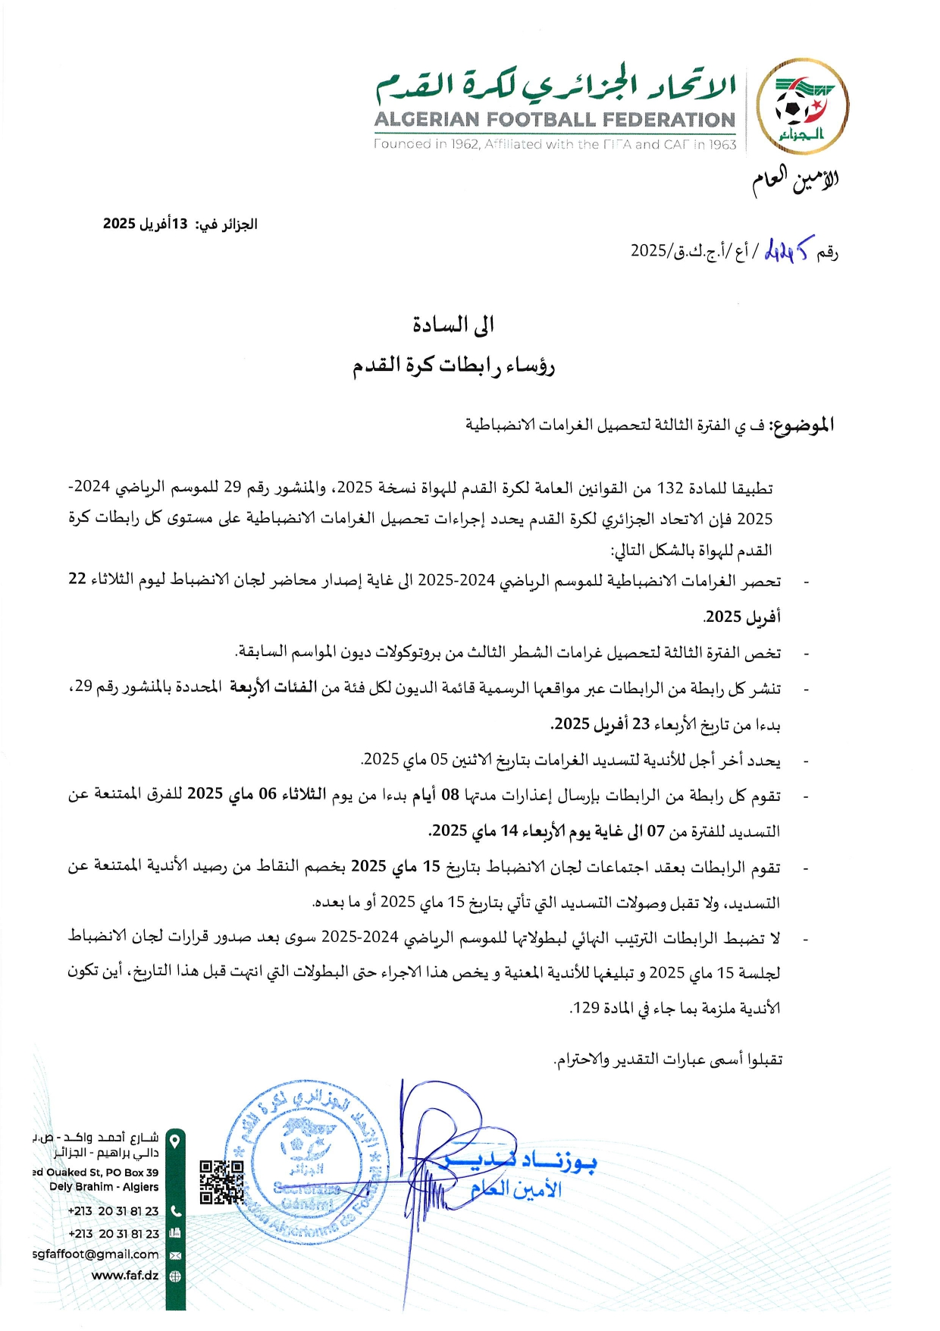rticle 49 des règlements généraux du football amateur a été amendé par la FAF. L’information a

***REGLEMENTS ET QUALIFICATIONS***

**AFFAIRE N° :** **194**

–WRBDJIR-USMOST (U17) du 03.05.2025

–Vu les pièces versées au dossier

-Vu la feuille de match où l’arbitre signale le non déroulement de la rencontre suite l’arrivée tardive de l’équipe USMOST (U17)

Par ces motifs, la CRD décide :

-Match perdu par pénalité à l’équipe USMOST (U17)+ **5000 da d’amende** tout en attribuant le gain du match à l’équipe WRBDJIR art 51

Dossier transmis a la COC

**AFFAIRE N° :** **195**

–ASMARBAA-USMTEMOUCENT (S) du 09.05.2025

–Vu les pièces versées au dossier

-Vu la feuille de match où l’arbitre signale le non déroulement de la rencontre suite l’effectif réduit de l’équipe USMT (S)

Par ces motifs, la CRD décide :

-Match perdu par pénalité à l’équipe USMT (S)+ défalcation de 01 point **10000 da d’amende** tout en attribuant le gain du match à l’équipe ASMARBAA

Dossier transmis a la COC

***DISCIPLINES :***

**RECTIFICATIF**

AFFAIRE N°**1376 MBBELACEL – ESA (S)**

Lire Joueur exclu : -DERKAOUI Fouad J 2718 ; MBB

Insulte envers adverse :02 matches de suspensions fermes + **5000 da d’amende art 110 au lieu insulte envers officiel 20000 da d’amende le reste sans changement**

AFFAIRE N° : **186 –JSSAOURA-SCMORAN (U19)** du 25.04.2025

-Match perdu par pénalité à l’équipe SCMO (U19) +10000 da d’amende tout en attribuant le gain du match à l’équipe JSSAOURA

Dossier transmis a la COC

AFFAIRE N° : **187 –JSSAOURA-SCMORAN (U17)** du 25.04.2025

-Match perdu par pénalité à l’équipe SCMO (U17) +10000 da d’amende tout en attribuant le gain du match à l’équipe JSSAOURA

Dossier transmis a la COC

AFFAIRE N° : **188 –JSSAOURA-SCMORAN (U15)** du 25.04.2025

-Match perdu par pénalité à l’équipe SCMO (U15) +10000 da d’amende tout en attribuant le gain du match à l’équipe JSSAOURA

Dossier transmis a la COC

**COURRIER :**

**AUDIENCE :**

***DISCIPLINES :***

**ADDITIF** : AFFAIRE N°1326 ESARABA – CRMBOUGUIRAT (S) Lire / Conduite incorrecte de l’équipe ESAraba **3000 da d’amende** le reste sans changement

ANNULATION :

AFFAIRE N°1373 CBAT – WRBDJIWIA (S) : lire annulation de l’amende pour conduite incorrecte de l’équipe CRBEA **3000 da d’amende** le reste sans changement

AFFAIRE N°1376 MBBELACEL – ESA (S) du 02.05.2025 lire : Conduite incorrecte de l’équipe MBB **3000 da d’amende** au lieu de l’équipe ASBZ

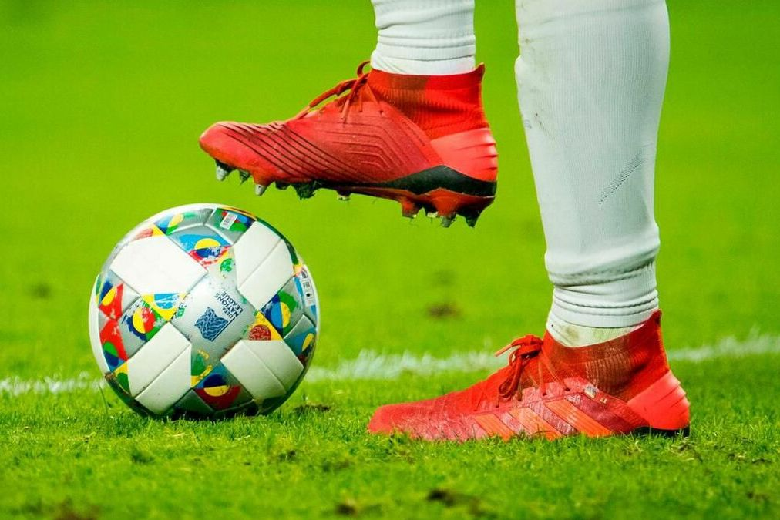

## III – TRAITEMENT DES AFFAIRES:

**AFFAIRE N° 193 : WBOM – IRBSMB (S) DU 29.04.2025**

Réserves sur joueurs suspendu

– En la forme, Recevable Réclamation + ordre de versement n°545991 du 04.05.2025 transmis à la ligue

sous le n° 1087

**Au fond,**

-Attendu que le club IRBSMB formule et confirme des réserves à l’encontre du joueur KAHLOUCHE Mohamed lic. n°1228 du club WBOM au motif qu’il était sous le coup d’une suspension lors de la rencontre citée en objet

– Attendu que dans ses réserves le réclamant affirme que le mis en cause a écopé de quatre (04) avertissement et n’a pas purger son match automatique

-Attendu qu’après vérification il ressort que le joueur objet de réserves n’était pas suspendu lors de la rencontre WBOM – IRBSMB du 29.04.2025 et pouvait donc participer à savoir :

1ère infraction R. CRBBB –WAT du 01.03.2024 n’a pas participé

2ème infraction R. USMBA – CRBBB du 26.04.2024 joueur à écopé d’un avertissement

3ème infraction R. CRBH – CRBBB du 04.05.2024 a participé et n’a pas été avertis

4ème infraction R. CRBBB – FCBT du 31.05.2024 a participé et n’a pas été avertis

Concernant la rencontre RCR-CRBBB : la rencontre programmée le vendredi 07.06.2024 n’a pas eu lieu à l’absence de l’équipe CRBBenbadis

Par ces motifs, la CRD décide :

**Réserves non fondée**

Et transmet le dossier à la COC

***« SENIORS »***

***DIVISION REGIONALE I***

LE 10.05.2025

AFFAIRE N°1426

**CRBBBADIS – OMARZEW (S)**

***Joueurs avertis :***

-BELHORMA Abdelkader J 5156 ; CRBBB

Comportement antisportif : **avertissement**

-BELLAHA Fares J 2338 ; CRBBB

Comportement antisportif : **avertissement**

-ADJADJ Mohamed J1362 ; OMA

Comportement antisportif : **avertissement**

-TOUILEB Hamza J1355 ; OMA

Comportement antisportif : **avertissement**

-LABED Ahmed J 1349 ; OMA

Comportement antisportif : **avertissement**

-BENABDELLAH Boualem J1364 ; OMA

Comportement antisportif : **avertissement**

***Autres décisions :***

-Absence de l’entraineur de l’équipe OMA 2**0000 da d’amende**

AFFAIRE N°1427

**IRBMAGHNIA – USMOST (S)**

***Joueurs avertis :***

-TOUADJINE Abdelhak J 1501 ; IRBM

Comportement antisportif : **avertissement**

-ZAOUI Abdellah j 1500 ; IRBM

Comportement antisportif : **avertissement**

-KADDOURI Oussama J 2226 ; USM

Comportement antisportif : **avertissement**

***Autres décisions :***

-Absence de l’entraineur de l’équipe IRBM 2**0000 da d’amende**

AFFAIRE N°1428

**WBOM – RCBOR (S)**

***Joueurs avertis :***

-KADDOURI Djilali J 1507 ; WBOM

Contestation de décision : **10000 da d’amende**

-KAHLOUCHE Mohamed J 1228 ; WBOM

Comportement antisportif : **avertissement**

-MAAROUF Mokhtar J 3751 ; RCBOR

Comportement antisportif : **avertissement**

-BOURTIMA Nasredine J 3763 ; RCBOR

Comportement antisportif : **avertissement**

-BELAHMAR Abderahmane J 3398 ; RCBOR

Comportement antisportif : **avertissement**

-HALLOUI Ibrahim J 3399 ; RCBOR

Comportement antisportif : **avertissement**

AFFAIRE N°1429

**RCGO – MCBH (S)**

***Joueurs exclus :***

-KHALDI Rachid J 0119 ; MCBH

Insulte envers officiel :04 matches de suspensions fermes+**20000 da d’amende** art 116

-HAMIANI Mohamed amine J 0115 ; MCBH

Comportement antisportif +Comportement antisportif : 01 matche de suspension ferme

***Joueurs avertis :***

-BELAID Mohamed J 0404 ; RCGO

Comportement antisportif : **avertissement**

-RAHO Mohamed J 6642 ; RCGO

Comportement antisportif : **avertissement**

-KADRI Ilyes J 0123 ; MCBH

Comportement antisportif : **avertissement**

-BEHILLIL Mohamed J 0482 ; MCBH

Comportement antisportif : **avertissement**

***Autres décisions :***

-BOUDAOUD Djamel licence D 0062 médecin de l’équipe MCBH exclus pour double avertissement

Comportement antisportif+ contestation de décision : 01 matche ferme **10000 da d’amende**

-Conduite incorrecte de l’équipe MCBH **3000 da d’amende**

AFFAIRE N°1430

**CRBMZOUNA – MCSAB (S)**

***Joueurs avertis :***

-LALEG Mohamed J 0185 ; CRBMZ

Comportement antisportif : **avertissement**

-MESSABIH Walid J 0183 ; CRBMZ

Comportement antisportif : **avertissement**

-MEBAREK Sidahmed J 1199 ; MCSAB

Comportement antisportif : **avertissement**

-BOUDA Ishak J 2166 ; MCSAB

Comportement antisportif : **avertissement**

AFFAIRE N°1431

**MJARZEW – RCL (S)**

***Joueurs avertis :***

-GOURARI Djamel J 2687 ; RCL

Comportement antisportif : **avertissement**

AFFAIRE N°1432

**CRBH – IRBSMBENALI (S)**

***Joueurs avertis :***

-BENTAHAR Mohamed J 4195 ; CRBH

Comportement antisportif : **avertissement**

-GUELAI El mahdi J 0057 ; IRBSMB

Comportement antisportif : **avertissement**

AFFAIRE N°1433

**FCBAR – MBSCHAMI (S)**

***Joueurs avertis :***

-OULAD Toumi tahir J 4581 ; FCBAR

Comportement antisportif : **avertissement**

***Autres décisions :***

-Absence de l’entraineur de l’équipe MBSC 2**0000 da d’amende**

***DIVISION REGIONALE I I (A)***

LE 09.05.2025

AFFAIRE N°1434

**OM.HADJADJ – IRBMESRA (S)**

***Joueurs avertis :***

-KADA DJEFFAL Abdelkader J 2636 ; OM.H

Comportement antisportif : **avertissement**

-ELARBI Bencherif J 6733 ; IRBM

Comportement antisportif : **avertissement**

-BIDA Saad J 5847 ; IRBM

Comportement antisportif : **avertissement**

-BENMOKHTAR Med amine J 5846 ; IRBM

Comportement antisportif : **avertissement**

***Autres décisions :***

-Absence de l’entraineur de l’équipe OM.H **20000 da d’amende**

AFFAIRE N°1435

**KRBHILLEL – NRBB (S)**

***Joueurs avertis :***

-KRALIFA Djelloul J 1551 ; KRBH

Comportement antisportif : **avertissement**

-SELMA Miloud mohamed J 1552 ; KRBH

Comportement antisportif : **avertissement**

-BOUZID Nasredine J 1668 ; KRBH

Comportement antisportif : **avertissement**

***Autres décisions :***

-Absence de l’entraineur de l’équipe KRBH **20000 da d’amende**

AFFAIRE N°1436

**CRMB – CSAAB (S)**

***Joueurs avertis :***

-BESSERIER Med oussama J 6453 ; CRMB

Comportement antisportif : **avertissement**

***Autres décisions :***

-Absence de l’entraineur de l’équipe CRMB **20000 da d’amende**

AFFAIRE N°1437

**WRBJDIWIA – USMORAN (S)**

***Joueurs avertis :***

-MESSAOUER Mohamed J 6759 ; WRDJ

Comportement antisportif : **avertissement**

-ARIF Ibrahim J 5061 ; WRDJ

Contestation de décision : **10000 da d’amende**

-KALOUAZ Mehdi imad J 5622 ; WRDJ

Comportement antisportif : **avertissement**

-SMAOUNE Aymen J 0571 ; USMO

Comportement antisportif : **avertissement**

***Autres décisions :***

-TAHIRINE Abed licence D 0152 secrétaire de l’équipe WRBJDIWIA comportement antisportif envers adverse 01 mois de suspension ferme **5000 da d’amende art 110**

AFFAIRE N°1438

**IRBOEK – MBB (S)**

***Joueurs avertis :***

-BENTAIFOUR Abdelwahid J 5604 ; IRBOEK

Comportement antisportif : **avertissement**

-KALLEL Hocine J 3362 ; IRBOEK

Comportement antisportif : **avertissement**

-FOUKRACHE Billel J 2300 ; IRBOEK

Contestation de décision : **10000 da d’amende**

-MENAD Abderahmane J 3532 ; IRBOEK

Comportement antisportif : **avertissement**

-HAMIDI Said J 1487 ; MBB

Comportement antisportif : **avertissement**

-MERBOUH Mhamed J 1488 ; MBB

Comportement antisportif : **avertissement**

AFFAIRE N°1439

**ESARABA – ASBZ (S)**

***Joueurs exclus :***

-BELAKEB Abderahmane J 5278 ; ASBZ

Comportement antisportif +Comportement antisportif : 01 matche de suspension ferme

***Joueurs avertis :***

-BENSLITANE Zakaria J 5125 ; ESA

Contestation de décision : **10000 da d’amende**

-BOUMEZOUGH Hamza J 5126 ; ESA

Contestation de décision : **10000 da d’amende**

-HAMIDA Amine J 6766 ; ESA

Comportement antisportif : **avertissement**

-MOSTEFI Billel J 3166 ; ASBZ

Comportement antisportif : **avertissement**

-OUAZZOUG Amine J 5127 ; ESA

Comportement antisportif : **avertissement**

***Autres décisions :***

-HAOUI Mohamed licence D 0184 secrétaire de l’équipe ESA avertit pour comportement antisportif (**avertissement**)

-BIAD Benziane licence E 0315 entraineur de l’équipe ESA averti contestation de décision **10000 da d’amende**

-Conduite incorrecte de l’équipe ESA **3000 da d’amende**

***DIVISION REGIONALE I I (B)***

LE 09.05.2025

AFFAIRE N°1440

**FSABDELLI – CRBTESSALA (S)**

***Joueurs avertis :***

-NDHICH Soufi J 2390 ; FSA

Comportement antisportif : **avertissement**

-BARKA Mohamed J 2139 ; FSA

Comportement antisportif : **avertissement**

-BESSAID Omar chakib J 2537 ; FSA

Comportement antisportif : **avertissement**

-KASMI Zakaria J 5412 ; FSA

Comportement antisportif : **avertissement**

AFFAIRE N°1441

**CRBABBES – WHBH (S)**

***Joueurs avertis :***

-KHELIFA Abdelmadjid J 1777 ; CRBA

Comportement antisportif : **avertissement**

-TEMIMI Abderahim J 4203 ; WHBH

Comportement antisportif : **avertissement**

-ZOUAOUI Adem J 4289 ; WHBH

Comportement antisportif : **avertissement**

AFFAIRE N°1442

**WRBDJIR – ORCB (S)**

***Joueurs avertis :***

-AZZOUZ Abdenour J 2359 ; WRBDJIR

Comportement antisportif : **avertissement**

-BEDJIAH Abdelhafid J 1680 ; WRBDJIR

Comportement antisportif : **avertissement**

-BENHALIMA Abidine J 5413 ; WRBDJIR

Comportement antisportif : **avertissement**

AFFAIRE N°1443

**CRBEA – NCRD (S)**

***Joueurs avertis :***

-BENAHMED Lakhdar J 3723 ; CRBEA

Comportement antisportif : **avertissement**

-CHAFA Belaid yagoub J 1742 ; NCRD

Comportement antisportif : **avertissement**

-YEBRI Mouaadh J 1733 ; NCRD

Comportement antisportif : **avertissement**

-KAMINI Lakhdar J 1735 ; NCRD

Comportement antisportif : **avertissement**

-MAHI Yasser J 1737 ; NCRD

Contestation de décision : **10000 da d’amende**

AFFAIRE N°1444

**ASBMAGHNIA – USCEL (S)**

***Joueurs exclus :***

-SAHRAOUI Ramzi J 6772 ; ASBM

Comportement antisportif +Comportement antisportif : 01 matche de suspension ferme

***Joueurs avertis :***

-ABDOUNE Youssouf J 3875 ; ASBM

Comportement antisportif : **avertissement**

-BOUGHRIF Med amine J 3917 ; ASBM

Contestation de décision : **10000 da d’amende**

-BERREZOUG Nasredine J 4549 ; USCEL

Comportement antisportif : **avertissement**

AFFAIRE N°1445

**JSBEDRABINE – CRBHB (S)**

***Joueurs exclus :***

-MOSTEFAOUI oussama marouane J 0147 ; CRBHB

Comportement antisportif +Comportement antisportif : 01 matche de suspension ferme

***Joueurs avertis :***

-SENAOUI Abderahim J 2393 ; JSB

Comportement antisportif : **avertissement**

-HEMMAM Adel J 4575 ; JSB

Comportement antisportif : **avertissement**

-TEHAMI Hamza J 2295 ; JSB

Comportement antisportif : **avertissement**

-BERRAHMA Redouane J 1517 ; JSB

Comportement antisportif : **avertissement**

-ZEROUALI Mohamed J 0262 ; CRBHB

Comportement antisportif : **avertissement**

-ZALEGH Oussama J 0316 ; CRBHB

Comportement antisportif : **avertissement**

-HAMDOUCHE Tadj habib J 0248 ; CRBHB

Comportement antisportif : **avertissement**

-DIABI Safiane J 0319 ; CRBHB

Contestation de décision : **10000 da d’amende**

-MADOURI Nasredine J 0248 ; CRBHB

Contestation de décision : **10000 da d’amende**

***Autres décisions :***

-Conduite incorrecte de l’équipe CRBHB **3000 da d’amende**

-Conduite incorrecte de l’équipe JSB **3000 da d’amende**

-mauvaise organisation de l’équipe JSB **10000 da d’amende**

ABDELMALEK Jouad licence D 0105 de l’équipe JSB avertit pour contestation de décision **10000 da d’amende**

AFFAIRE N°1446

**ASBOB – CRBSFISEF (S)**

***Joueurs avertis :***

-NABI Cheikh J 2698 ; ASBOB

Comportement antisportif : **avertissement**

-RAMDANE Mostefa J 5408 ; ASBOB

Comportement antisportif : **avertissement**

-EL ATRACHE Kratima zakaria J 3418 ; ASBOB

Comportement antisportif : **avertissement**

-ZENASNI Merouane J 6818 ; ASBOB

Contestation de décision : **10000 da d’amende**

-BERKANI Mokhtar J 4305 ; CRBSF

Comportement antisportif : **avertissement**

-LAIDAOUI Med amine J 3953 ; CRBSF

Comportement antisportif : **avertissement**



###### **JEUNES**

 bd00013_ 

|  |
| --- |
| GROUPE A |

**JOURNEE DU SAMEDI 03.05.2025**

AFFAIRE N°1447

**ASMORAN – WATLEMCEN (U17)**

***Joueurs exclus :***

-TOUALI Khalil J 0230 ; WAT

Comportement antisportif  +Comportement antisportif : 01 matche de suspension ferme

***Joueurs avertis :***

-MOHAMMEDI Abdelali J 1117 ASMO

Comportement antisportif : **avertissement**

-BOUAZA Krachai abderezak J 1112 ; ASMO

Comportement antisportif : **avertissement**

-KHODJA Mohamed J 1114 ; ASMO

Comportement antisportif : **avertissement**

-ZENASNI Mohamed J 0229 ; WAT

Comportement antisportif : **avertissement**

-ARROUB Med chihab J 0221 ; WAT

Comportement antisportif : **avertissement**

***Autres décisions :***

-Absence de l’entraineur de l’équipe WAT 1**0000 da d’amende**

AFFAIRE N°1448

**JSSAOURA – ESM (U19)**

***Joueurs exclus :***

-BELLAOUDJ Mejdoub J 0951 ; ESM

Comportement antisportif  +Comportement antisportif : 01 matche de suspension ferme

***Joueurs avertis :***

-BELMEHDI Boubekeur 1175 ; ESM

Comportement antisportif : **avertissement**

-TAZIR Mohamed J 0304 ; JSS

Comportement antisportif : **avertissement**

AFFAIRE N°1449

**JSSAOURA – ESM (U15)**

***Joueurs exclus :***

-AMRANE Ibrahim J 0694 ; ESM

Comportement antisportif  +Comportement antisportif : 01 matche de suspension ferme

-MERINE Med abdesselam J 0387 ; JSS

Comportement antisportif  +Comportement antisportif : 01 matche de suspension ferme

|  |
| --- |
| GROUPE B |

AFFAIRE N°1450

**IRBEK – N.SENIA (U17)**

***Autres décisions :***

-Absence de l’entraineur de l’équipe IRBEK 1**0000 da d’amende**

AFFAIRE N°1451

**CRBEA – IRBMAGHNIA (U17)**

***Joueurs avertis :***

BOUROUIS Mohamed J 3711 ; CRBEA

Comportement antisportif : **avertissement**

ABDELLAHI Yasser J 1393 ; IRBM

Comportement antisportif : **avertissement**

***Autres décisions :***

-Absence de l’entraineur de l’équipe CRBEA 1**0000 da d’amende**

AFFAIRE N°1452

**OSBA – JSBENDAOUD (U19)**

***Autres décisions :***

-Absence de l’entraineur de l’équipe OSBA 1**0000 da d’amende**

AFFAIRE N°1453

**OSBA – JSBENDAOUD (U17)**

***Joueurs avertis :***

BENHADDOU Yacine J 1917 ; OSBA

Comportement antisportif : **avertissement**

BRIK Abdessamad J 1925 ; OSBA

Comportement antisportif : **avertissement**

***Autres décisions :***

-Absence de l’entraineur de l’équipe OSBA 1**0000 da d’amende**

AFFAIRE N°1454

**OSBA – JSBENDAOUD (U15)**

***Autres décisions :***

-Absence de l’entraineur de l’équipe OSBA 1**0000 da d’amende**

AFFAIRE N°1455

**MJARZEW – JSEA (U19)**

***Joueurs exclus :***

-BOUNEB Yacine J 1283 ; JSEA

Comportement antisportif  +Comportement antisportif : 01 matche de suspension ferme

***Joueurs avertis :***

FEGHLOUL Zoheir J 1255 ; MJA

Comportement antisportif : **avertissement**

CHIBANE Abderaouf J 0075 ; MJA

Comportement antisportif : **avertissement**

AFFAIRE N°1456

**MJARZEW – JSEA (U17)**

***Joueurs avertis :***

CHERDOUANE El hachemi J 0040 ; MJA

Comportement antisportif : **avertissement**

BOUZOUDAH Zinedine J 0038 ; MJA

Comportement antisportif : **avertissement**

TAHAR Soheib J 1327 ; JSEA

Comportement antisportif : **avertissement**

BENADDA Abdelhamid J 1291 ; JSEA

Comportement antisportif : **avertissement**

AFFAIRE N°1457

**MJARZEW – JSEA (U15)**

***Joueurs avertis :***

LATBI Younes J 0414 ; MJA

Comportement antisportif : **avertissement**



|  |
| --- |
| GROUPE C |

AFFAIRE N°1458

**IRBMESRA – ASBZ (U19)**

**03.05.2025**

***Joueurs avertis :***

BELARBI Toufik J 3134 ; ASBZ

Comportement antisportif : **avertissement**

AFFAIRE N°1459

**IRBMESRA – ASBZ (U17)**

**03.05.2025**

***Autres décisions :***

-Absence de l’entraineur de l’équipe IRBM **10000 da d’amende**

AFFAIRE N°1460

**IRBOEK – IRBSMB (U19)**

**03.05.2025**

***Joueurs avertis :***

BEGUELLOUL Mohamed J 3542 ; IRBOEK

Comportement antisportif : **avertissement**

HADRI Mokhtar J 3253 ; IRBSMB

Comportement antisportif : **avertissement**

AFFAIRE N°1461

**KRBH – WRBJDIWIA (U19)**

**03.05.2025**

***Autres décisions :***

-Absence de l’entraineur de l’équipe WRBJD **10000 da d’amende**

AFFAIRE N°1462

**RCBOR – MBBELACEL (U19)**

**03.05.2025**

***Autres décisions :***

-Absence de l’entraineur de l’équipe RCBOR **10000 da d’amende**

AFFAIRE N°1463

**RCBOR – MBBELACEL (U17)**

**03.05.2025**

***Joueurs avertis :***

DERKAOUI Madani J 3882 ; RCBOR

Comportement antisportif : **avertissement**

OTMANI Younes J 5115 ; RCBOR

Comportement antisportif : **avertissement**

GHERTIL Abdelkader J 3121 ; MBB

Comportement antisportif : **avertissement**

AFFAIRE N°1464

**CRBMZ – CRMB (U17)**

**03.05.2025**

***Joueurs avertis :***

DJEBALI Abderahmane J 3670 ; CRBMZ

Comportement antisportif : **avertissement**

ZITOUNI Mustapha J 3440 ; CRMB

Comportement antisportif : **avertissement**

AFFAIRE N°1465

**CRBMZ – CRMB (U15)**

**03.05.2025**

***Joueurs éxclus :***

MOUSSA Ayoub J 3553 ; CRMB

Comportement antisportif : 02 matches de suspensions fermes + **10000 da d’amende**

***Joueurs avertis :***

KHODJDAR Akram J 3767 ; CRBMZ

Comportement antisportif : **avertissement**

KEDDAR Abderezak J 4442 ; CRMB

Comportement antisportif : **avertissement**

MOUSSA Ayoub J 3553 ; CRMB

Comportement antisportif : 02 matches de suspensions fermes + **10000 da d’amende**

|  |
| --- |
| GROUPE D |

AFFAIRE N°1466

**CRBA – CRBSF (U19)**

**03.05.2025**

***Joueurs avertis :***

BOUZIDI Abdessamad J 5902 ; CRBA

Comportement antisportif : **avertissement**

HADDAD Issam J 5508 ; CRBSF

Comportement antisportif : **avertissement**

***Autres décisions :***

-Absence de l’entraineur de l’équipe CRBSF **10000 da d’amende**

AFFAIRE N°1467

**WRBDJIR – USM (U15)**

**03.05.2025**

***Joueurs exclus :***

-MEDJAHED Med safwane J 1368 ; WRBDJIR

Contestation de décision   : **3000 da d’amende**

***Joueurs avertis :***

-MEDJAHED Med safwane J 1368 ; WRBDJIR

Insulte envers adverse  : 01 matche ferme + **2500 da d’amende**

AFFAIRE N°1468

**MCBH – FCBAR (U19)**

**03.05.2025**

***Joueurs avertis :***

BOUCHAREB Yasser J 5384 ; FCBAR

Comportement antisportif : **avertissement**

SERRI med reda J 5368 ; FCBAR

Comportement antisportif : **avertissement**

CHAKOUR Aymen J 4853 ; FCBAR

Contestation de décision : **3000 da d’amende**

***Autres décisions :***

-Absence de l’entraineur de l’équipe MCBH  **10000 da d’amende**

-Absence de l’entraineur de l’équipe FCBAR  **10000 da d’amende**

AFFAIRE N°1469

**MBSC – CBAT (U17)**

**03.05.2025**

***Joueurs avertis :***

CHIKH Adel J 3822 ; MBSC

Comportement antisportif : **avertissement**

ZEROUALI Ibrahim J 3230 ; MBSC

Comportement antisportif : **avertissement**

GORINE Mohamed J 3225 ; MBSC

Comportement antisportif : **avertissement**

BELARBI Sid ahmed J 2807 ; CBAT

Comportement antisportif : **avertissement**

AFFAIRE N°1470

**MBSC – CBAT (U15)**

**03.05.2025**

***Joueurs avertis :***

BELMILOUD Mohamed J 4866 ; CBAT

Contestation de décision : **3000 da d’amende**

BELABACI Mohamed J 4236 ; CBAT

Comportement antisportif : **avertissement**

MERABTEN Mohamed J 5162 ; CBAT

Contestation de décision : **3000 da d’amende**

AFFAIRE N°1471

**OM.HEDJADJ – NRBB (U19)**

**03.05.2025**

***Joueurs avertis :***

BADIR Benkrelifa J 3569 ; OM.H

Comportement antisportif : **avertissement**

AOUDJ Redouane J 2628 ; OM.H

Comportement antisportif : **avertissement**

BENCHOHRA Mohamed J 2479 ; NRBB

Comportement antisportif : **avertissement**

BAGHDADI Soheib J 2506 ; NRBB

Comportement antisportif : **avertissement**

***Autres décisions :***

-Absence de l’entraineur de l’équipe OM.H **10000 da d’amende**

-HASSANI Sofiane président des jeunes catégories de l’équipe OM.H comportement antisportif envers officiel 03 mois de suspensions fermes+ **10000 da d’amende**

AFFAIRE N°1472

**OM.HEDJADJ – NRBB (U17)**

**03.05.2025**

***Joueurs avertis :***

DJEBARA Billal J 2651 ; OM.H

Comportement antisportif : **avertissement**

***Autres décisions :***

-Absence de l’entraineur de l’équipe OM.H **10000 da d’amende**



|  |
| --- |
| GROUPE F |

**Présidente de la séance : Mme. AZRI Nassera**

**Secrétaire : Mr. BOUHADADA CHAOUKI**